HƯỚNG DẪN CÀI ĐẶT ORACLE TRONG CHẾ ĐỘ SILENT

1. Mục đích

* Cài đặt oracle trong chế độ silent hỗ trợ việc cài đặt được thực hiện nhanh hơn, không cần sử dụng giao diện đồ họa, có thể thực hiện cài đặt nhiều server cùng một lúc

1. Hướng dẫn cài đặt

* Trong thư mục *response* của đĩa cài oracle có 3 file phục vụ việc cấu hình cài đặt oracle trong chế độ silent. Bao gồm:
  + **db_install.rsp**: cấu hình cài đặt sofware oracle
  + **netca.rsp**: cấu hình tạo listener
  + **dbca.rsp**: cấu hình tạo database (Chú ý: không hỗ trợ cấu hình enable archive trong file này)
* Khai báo các trường thông tin và cài đặt software oracle sử dụng file cấu hình **db_install.rsp**

|  |  |  |
| --- | --- | --- |
| Tên trường | Miêu tả | Giá trị |
| oracle.install.option | Tùy chọn loại cài đặt database | INSTALL_DB_SWONLY |
| UNIX_GROUP_NAME | Tên group cho thư mục inventory | oinstall |
| INVENTORY_LOCATION | Đường dẫn thư mục INVENTORY |  |
| SELECTED_LANGUAGES | Ngôn ngữ cài đặt | English |
| ORACLE_HOME | Đường dẫn ORACLE_HOME | /u01/app/oracle/product/11.2.0/db_1 |
| ORACLE_BASE | Đường dẫn ORACLE_BASE | /u01/app/oracle |
| oracle.install.db.InstallEdition | Chọn phiên bản cài đặt | EE ( Enterprise Edition) |
| oracle.install.db.isCustomInstall | custom install | false |
| oracle.install.db.DBA_GROUP | Group OS có quyền OSDBA | dba |
| oracle.install.db.OPER_GROUP | Group OS có quyền OSOPER | oper |
| oracle.install.db.config.starterdb.type | Dạng loại database | GENERAL_PURPOSE |

* Chạy file cấu hình cài đặt sử dụng lệnh sau

|  |
| --- |
| runInstaller -silent -responseFile [đường dẫn file db_install.rsp] DECLINE_SECURITY_UPDATES=true |

* Chạy file **netca.rsp** tạo listener với cấu hình mặc định như sau:

|  |
| --- |
| netca -silent -responseFile /u01/netca.rsp |

* Hướng dẫn create DB trong chế độ silence
* Dùng dbca trong chế độ đồ họa để tạo một template DB (enable archive)

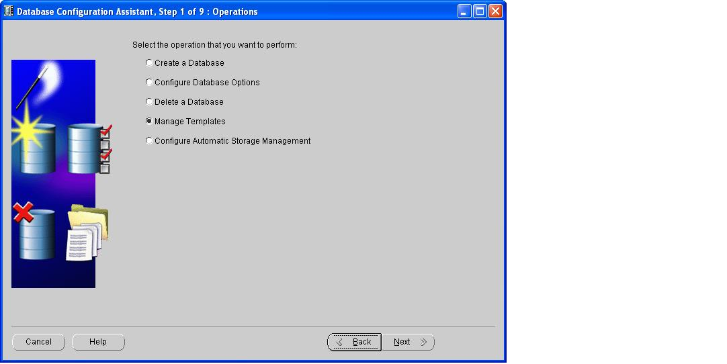

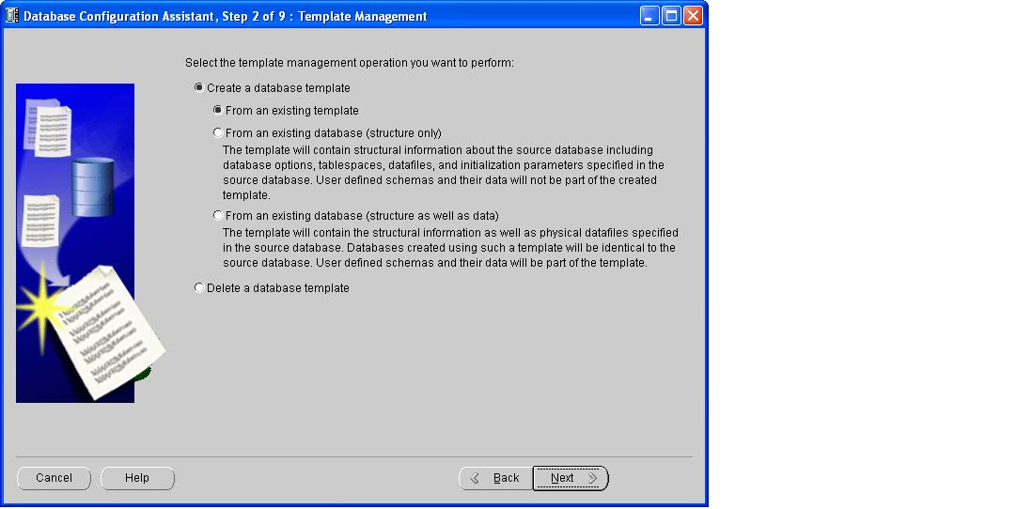

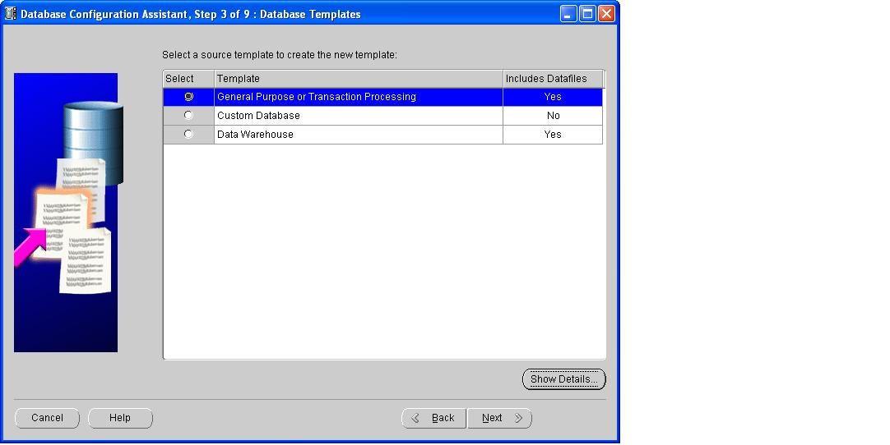

Khai báo tên của template DB

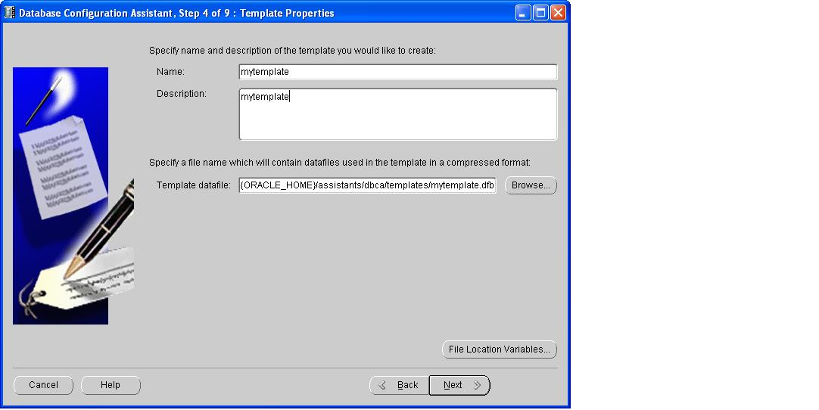

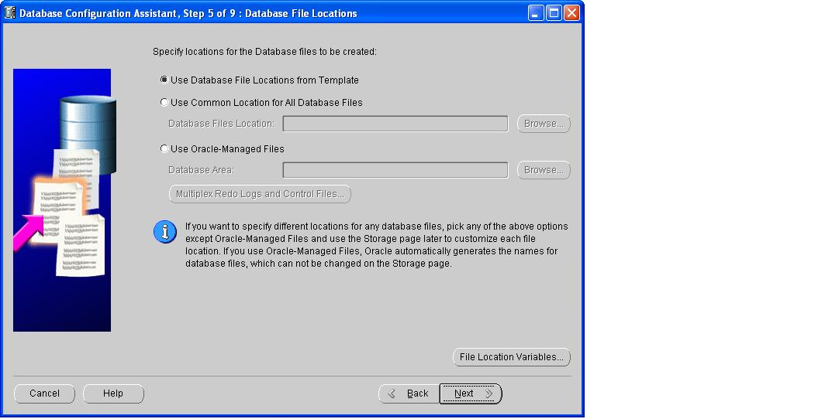

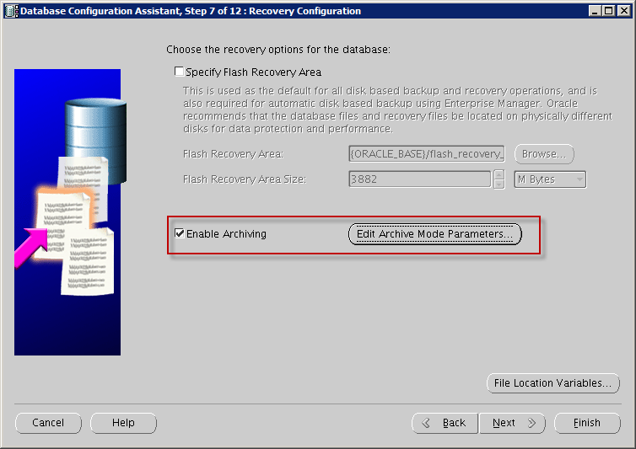

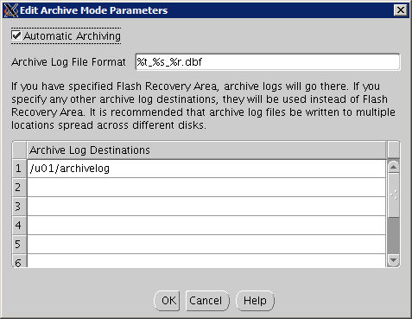

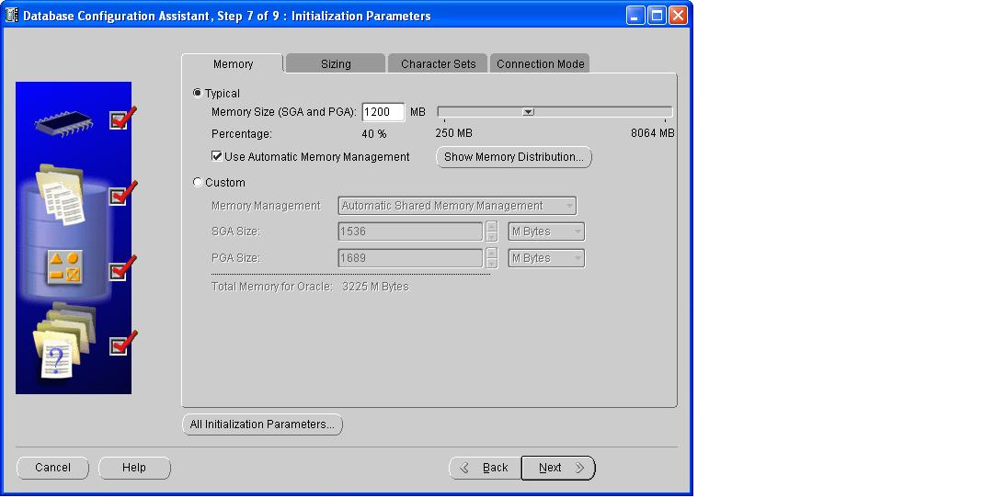

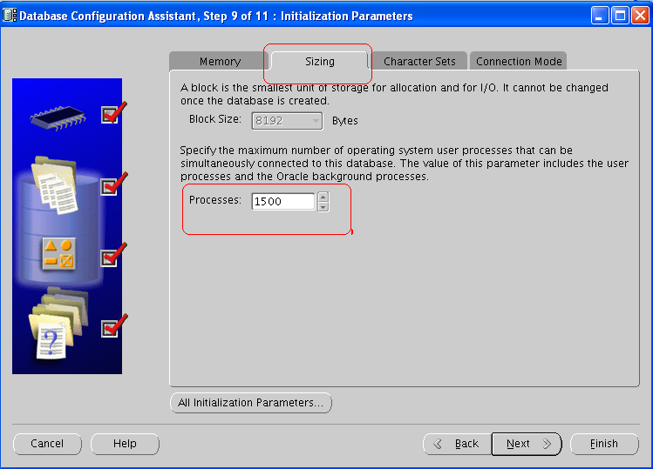

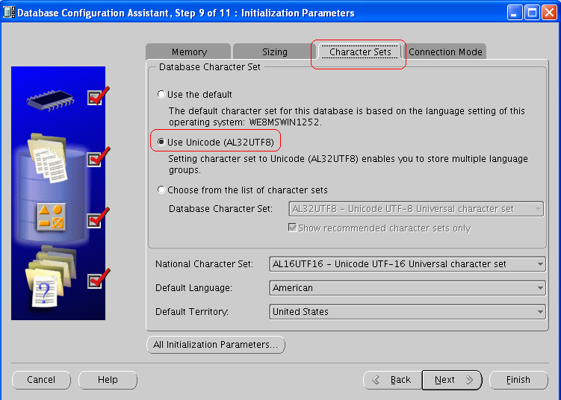

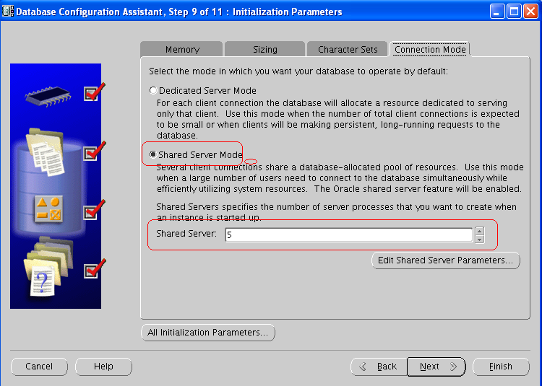

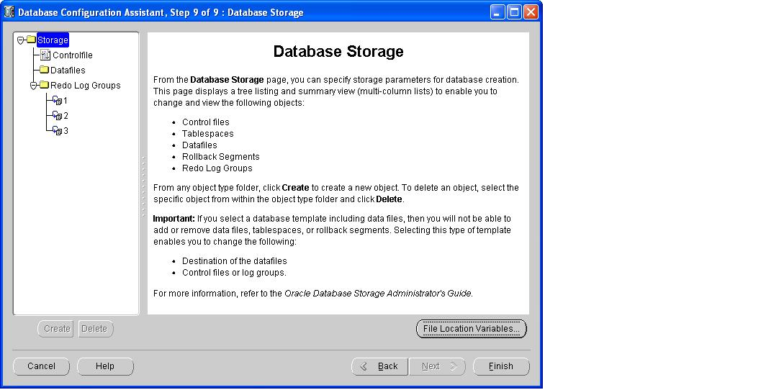

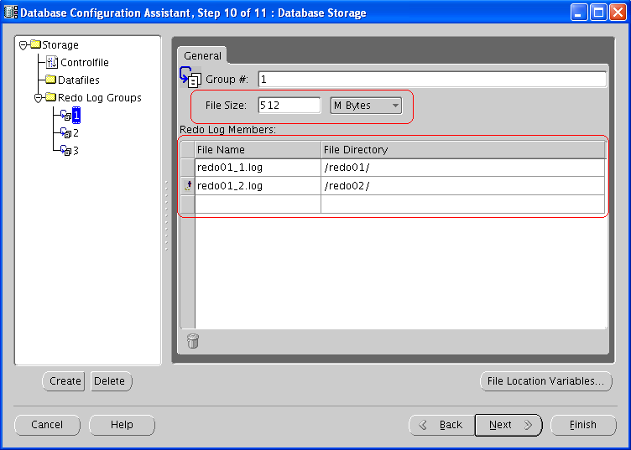

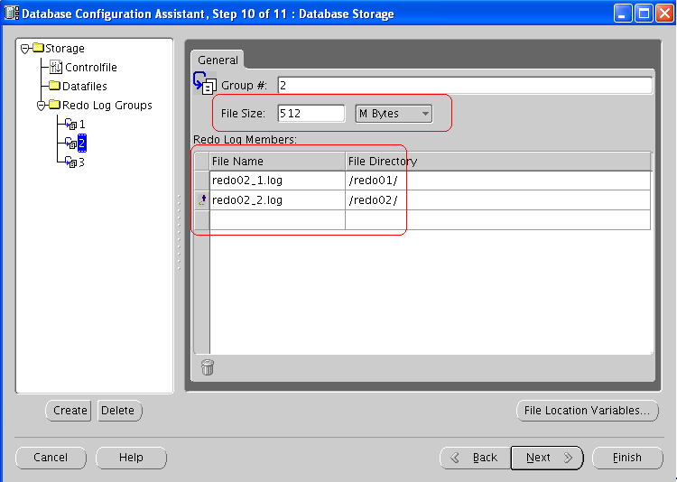

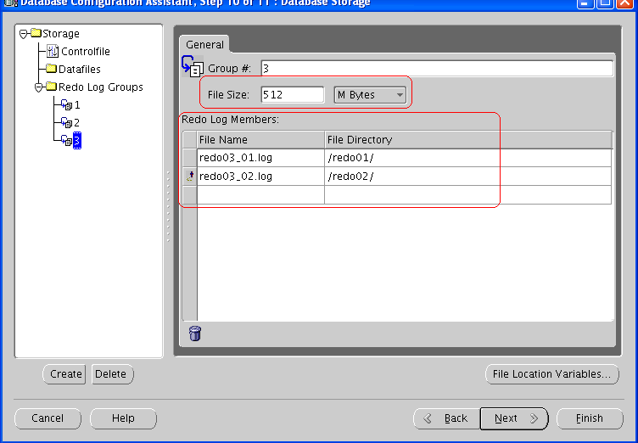



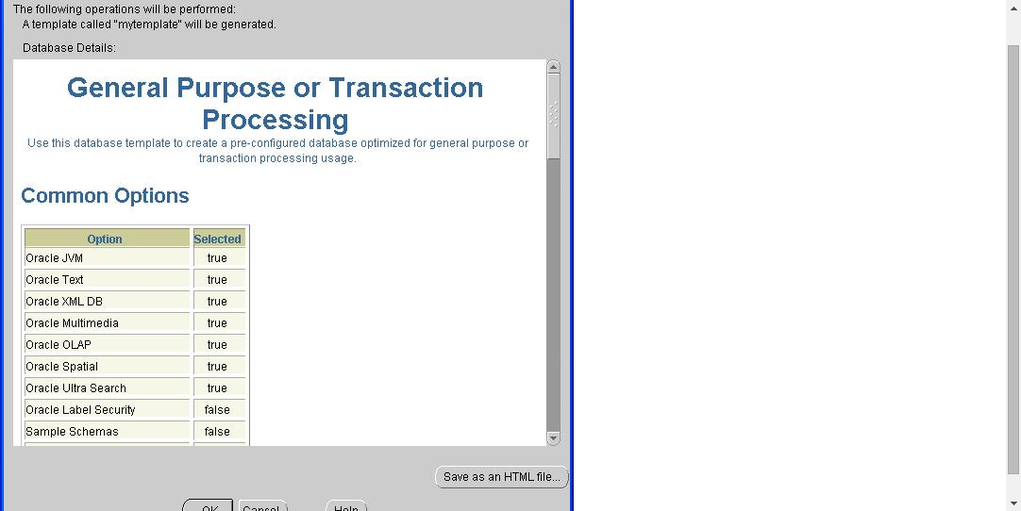

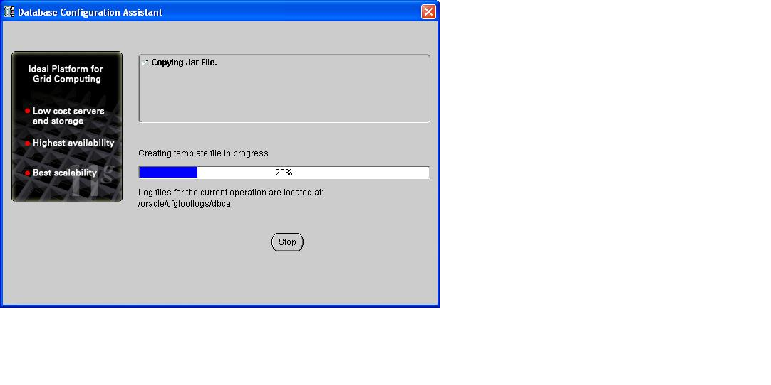

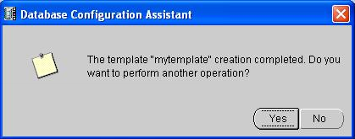

* Chạy lệnh sau để create DB theo template vừa tạo

|  |
| --- |
| $ dbca -silent -createDatabase -templateName [tên template vừa tạo].dbc -gdbName [tên DB] -sid [tên DB] -SysPassword [password user sys] -SystemPassword [password user system] |